Викторина:

Что нужно знать о витаминах
Цели проведения викторины:
- активизировать интерес к изучению фармакологии;
- выявление знаний обучающихся по теме витаминные препараты;
- стимулирование творчества, самостоятельного, углубленного изучения лекарственных средств.
Организаторы – преподаватель ПМ.01 «Реализация лекарственных средств и товаров аптечного ассортимента» (фармакология)
Участники викторины: обучающиеся колледжа «Монада».
Форма проведения: викторина, решение познавательных заданий.
Вопросы разрабатывались преподавателем фармакологии.
План мероприятия.
- История открытия витаминных лекарственных средств.
- Общая характеристика данной группы.
- Интересные факты о витаминах.
- Мифы о витаминах.
- Сколько витаминов нужно человеку в день.
- Тестирование.
- Знакомство с некоторыми витаминными препаратами.

- Использовать витамины для лечения болезней глаз предлагал Геродот. Этот историк не знал о химическом составе витамин, но знал, что вещество, которое лечит куриную слепоту, содержится в сырой печени.
Французский путешественник Ж. Картье попал в затруднительную ситуацию, когда около ста человек в его команде заболели цингой. Их вылечили местные индейцы, напоив настойкой из сосновой хвои (в ней есть много витамина С). Настойку из сосновой хвои употребляли жители блокадного Ленинграда, что помогло многим жителям избежать цинги (настаивали не на спирте, а просто в горячей воде).
Биохимик Н.Лунин впервые установил факт существования витаминов. Он поделил мышей на две группы – одних кормил молочным белком, жиром и молочным сахаром, эти животные погибли. Других крыс кормил молоком, они выжили. В результате этого эксперимента ученый пришел к заключению, что для полноценного питания нужны не только жиры, углеводы и белки, но и еще какие-то вещества, которые еще нужно изучить.
Польский биохимик Казимир Функ в 1911 году впервые выделил витамин В1 (тиамин). Это вещество было выделено из рисовых отрубей. Выявив тиамин в рисовой шелухе, ученый понял причину болезни «Бери-бери» (в организме накапливается пировиноградная кислота, которая поражает нервную систему человека), эта болезнь возникала у людей, которые питались очищенным рисом, исследователь научился ее лечить с помощью витамина В1. Позже ученый научился добывать витамин В1 из дрожжей. Этим исследователем введено название «витамин», а также термины «авитаминоз» (недостаток витаминов) и «гиповитаминоз» (когда витаминов расходуется больше, чем поступает в организм, это состояние ведет к авитаминозу). За открытие витаминов Казимир Функ получил Нобелевскую премию.
В ХХ веке витамины научились синтезировать. У синтетических витамин есть существенный недостаток – они негативно влияют на работу почек, также их легко передозировать, поэтому с их употреблением нужно быть осторожным.

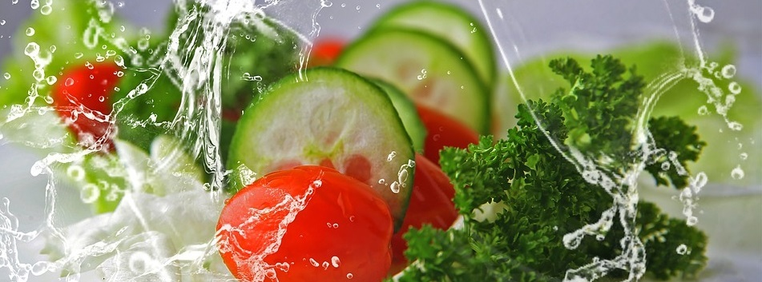

2. Витамины представляют собой обширную группу органических веществ, которые необходимы человеческому организму. Многие из них содержатся в пище, но некоторые можно получить из других источников.
Нужно хорошо ориентироваться в наименованиях витаминов, источниках их получения и суточной норме потребления, чтобы поддерживать необходимый баланс этих веществ. С помощью занимательной викторины предлагаю проверить свои познания в этой области.
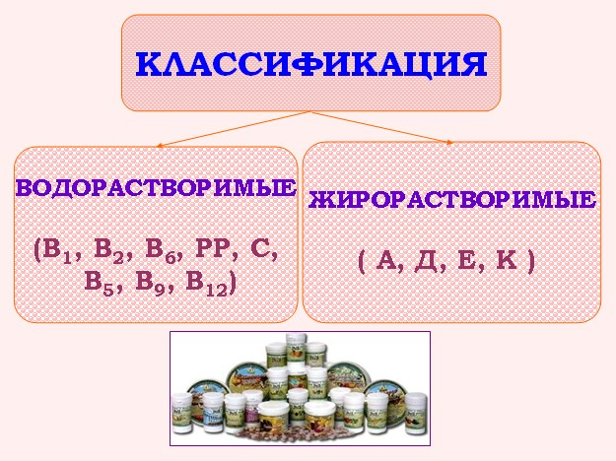

В организме человека могут накапливаться витамины A, E, D, K (организм может ими запастись на некоторое время). Не накапливаются витамины С, PP, B.
Витамины разрушаются при термической обработке, но если продукты готовятся на пару, в них сохраниться намного больше витаминов, чем у тех продуктов, которые варятся или жарятся.
В холодильнике и морозильнике витамины разрушаются, но в меньшей мере, чем после термической обработки.
Недостаток витаминов (авитаминоз) приводит к цинге, куриной слепоте (уменьшение остроты зрения при плохом освещении), рахиту и другим болезням.
Нужно осторожно принимать поливитамины, которые в своем составе имеют железо. Избыток железа приводит к нарушению работы печени, сердца, поджелудочной железы.
Витамины являются пищевой добавкой, ими нельзя заменить пищу, для здоровья нужно полноценное питание.
Не нужно забывать, что витамины следует употреблять только по назначению врача.

Витамин А
Витамин А называют ретинолом:
- открыли в 1931 году, в 1974 году его синтезировали искусственным способом;
- если в растительной пище есть провитамины А, они в организме человека преобразуются в витамин А;
- витамин А распадается под действием солнечных лучей (он чувствителен к ультрафиолетовым лучам), а также распадается при термической обработке.
Если количество витамина А в три раза больше, чем норма, он превращается в яд. Печень белого медведя содержит большое количество витамина А, сто граммов печени этого животного может быть смертельной дозой для человека. Эскимосы закапывают медвежью печень, чтобы ее не съели собаки.
Много витамина А содержится в моркови и морковном соке. Но нельзя употреблять слишком много морковного сока, также нельзя употреблять морковный сок длительное время, так как переизбыток витамина А может негативно повлиять на здоровье человека.
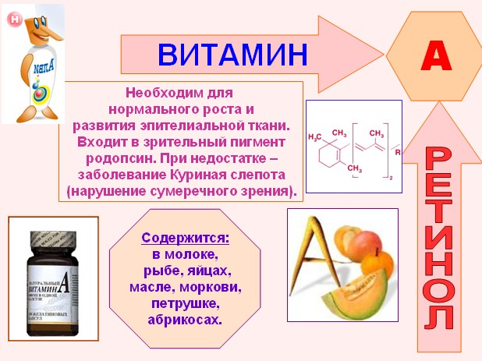

Витамин С
Витамин С еще называют аскорбиновой кислотой:
- если употребить слишком много витамина С, может повыситься температура, повыситься давление, также от слишком большого количества этого витамина страдают почки;
- недостаток витамина С приводит к цинге – болезни, при которой опухают десна, выпадают зубы, если человек длительное время не получает витамин С, он может умереть;
- много содержится в яблоках, смородине, цитрусовых, в сладком перце;
- при варке продуктов теряется до 60 процентов, при жарке и запекании теряется до 90 процентов этого витамина;
- организм некоторых животных может синтезировать этот витамин, человеческий организм синтезировать это вещество не может;
- принимает участие в синтезе белка, окислительно-восстановительных процессах в организме;
- помогает организму избавиться от холестерина;
- улучшает упругость сосудов;
- несмотря на то, что слишком большое количество витамина С может навредить здоровью, овощи и фрукты можно есть в неограниченном количестве, передозировка может наступить только если употреблять синтетическую аскорбиновую кислоту.

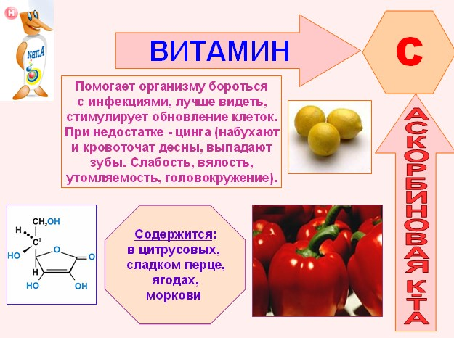

Витамин D
Витамин D (кальциферол) поступает в организм с пищей животного происхождения. Также этот витамин образовывается в организме при попадании солнечных лучей. Этот витамин растворяется жиром, это свойство позволяет его накапливать, если позагорать летом, в организме этот витамин остается до осени, а возможно и до зимы.
Принимает участие в усвоении магния, фосфора и кальция, также помогает организму усвоить витамин А. Витамин D принимает участие в работе сердца, кости лучше растут, если в организме есть это вещество.
Самыми полезными витаминами группы D являются D2 и D3.
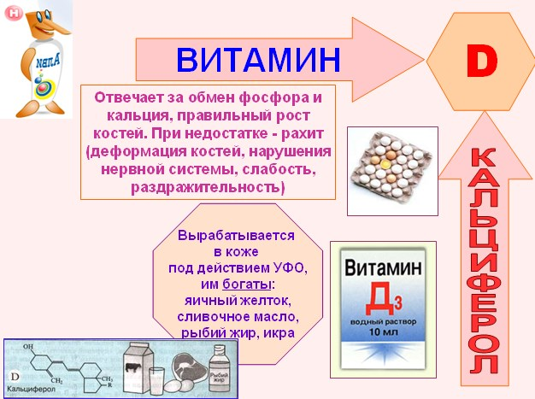

Витамин Е
Витамин Е (токоферол):
- позитивно влияет на работу нервной, сердечно-сосудистой, эндокринной систем;
- снижает риск образования тромбов, так как помогает очистить кровеносные сосуды;
- позитивно влияет на кожу, хотя при попадании непосредственно на кожу (а не с продуктами) может вызвать дерматит;
- его полезно употреблять при диабете.
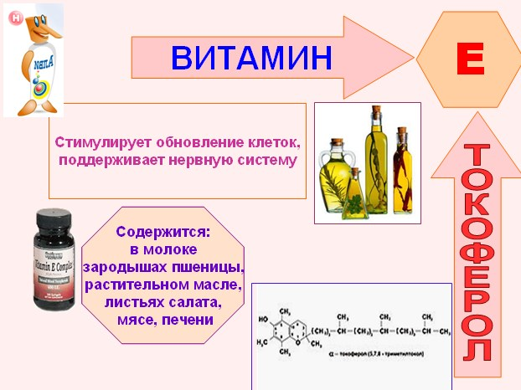

Витамин В1
Витамин В1, его еще называют тиамин:
- помогает работать сердечной мышце;
- благоприятно влияет на пищеварительную систему человека;
- помогает работе нервной системе;
- практически сразу распадается при термической обработке, поэтому, чтобы его получить, нужно есть сырые продукты (или приготовленные на пару);
- вещество содержится в сердце и печени свиньи, овсяных хлопьях, картофеле (его нужно готовить на пару), также много витамина В 1 содержится в бобовых;
- рекомендуется употреблять людям, которые едят мало жирной пищи.
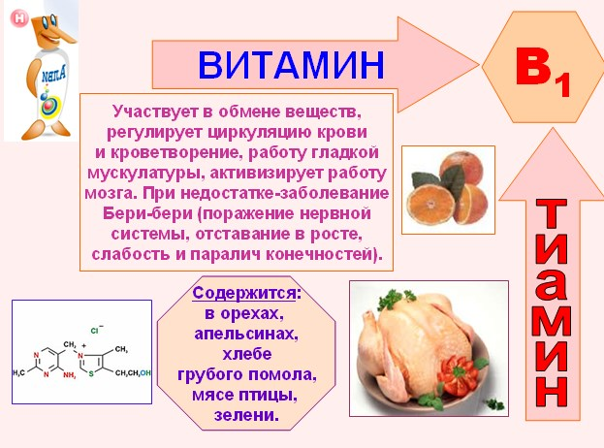

Витамин В6
Витамин В6 еще называют пиридоксином:
- занимает важное место в обмене веществ;
- помогает функционироваться сердечно-сосудистой системе;
- отвечает за правильную работу эндокринной системы;
- повышает иммунитет;
- принимает участие в синтезе янтарной кислоты и норадреналина, эти вещества помогают человеку лучше переносить физические и психологические нагрузки;
- много этого продукта в бобовых, грецких орехах, крупах, кукурузе, фундуке.
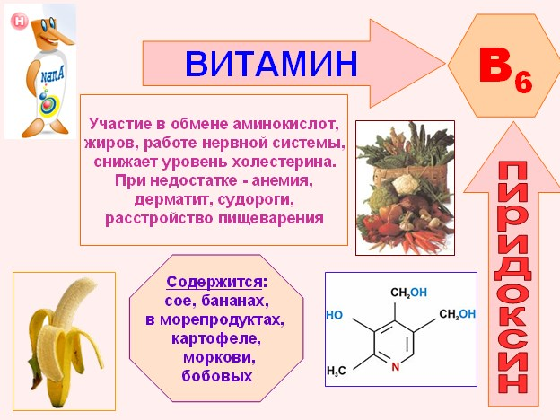

Витамин В8
Витамин В8 еще называют инозитолом:
- с его помощью аминокислоты, ферменты и микроэлементы более эффективно воздействуют на организм;
- принимает участие в восстановлении тканей мозга, а также помогает восстановиться тканям кожи;
- является средством от бессонницы, является естественным антидепрессантом;
- на 75 процентов от нужного количества синтезируется человеческим организмом, однако лучше перестраховаться и употреблять продукты, в которых есть это вещество;
- много в молоке, яичном желтке, говядине, тунце;
- при термической обработке значительное количество разрушается.
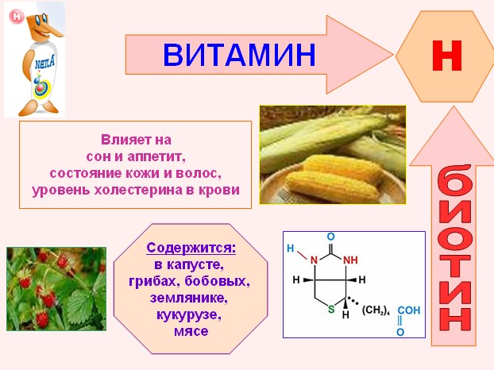

Витамин В12
Витамин В12 (цианкобаламин):
- улучшает иммунитет;
- влияет на обмен веществ в организме человека;
- его недостаток могут остро ощущать пожилые люди возрастом свыше 70 лет;
- его часто не хватает вегетарианцам, которые полностью отказались от употребления пищи животного происхождения.

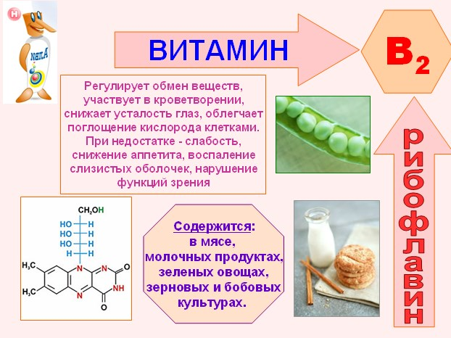
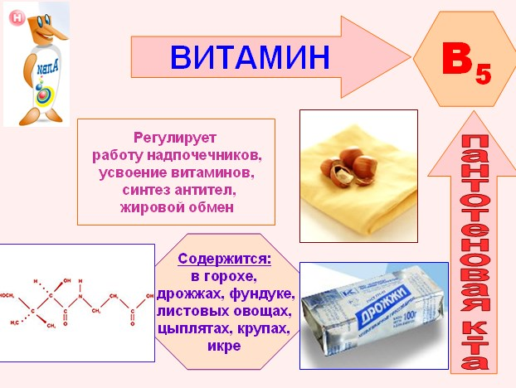
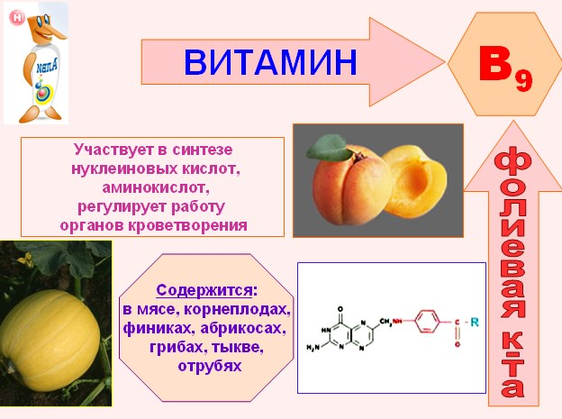
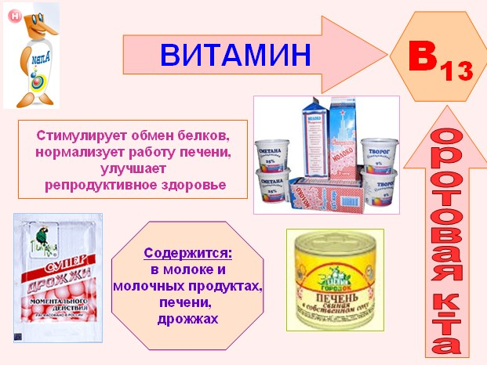
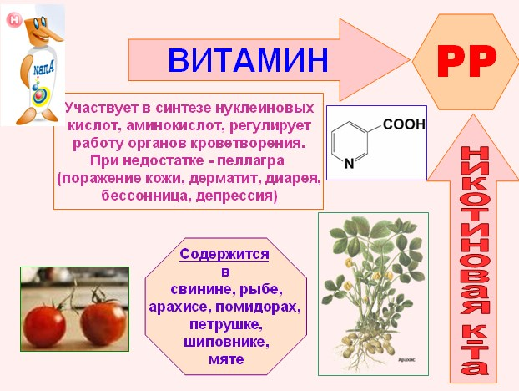

3. Вот несколько интересных фактов о витаминах.

Витамины тщательно изучались и изучаются, но до сих пор во многом остаются загадкой. Время от времени открывается ранее неизвестная информация о витаминах, самые интересные факты представлены ниже.
- В 400 кг печени кита содержится столько же витамина А, сколько в 10 т сливочного масла и 5 млн яиц.
- Ещё один интересный факт – некоторые витамины непосредственно участвуют в процессах оплодотворения у животных и растений. При недостатке каротина в пыльце цветка она плохо прорастает и процесс оплодотворения задерживается.
- В овощах, выращенных в теплицах, содержание витаминов меньше, чем в овощах, выращенных в открытом грунте.
- Чем ниже температура воздуха, тем больше образуется витамина С в растениях. Этот интересный факт про витамины нужно учитывать при посадке растений и сборе урожая.
- Чем больше вносить в почву калия и фосфора, тем интенсивнее образуется в растениях витамин С. Если же внести в почву излишек азотных удобрений, содержание витамина С в растениях понизится.
- Фрукты и овощи нельзя мыть слишком горячей водой.
- Одна выкуренная сигарета может разрушить до 100 мг аскорбиновой кислоты. Учитывая этот интересный факт о витаминах, постарайтесь сократить количество потребляемого никотина или вовсе отказаться от табачных изделий.
- Витамина Е больше в неочищенных семечках, так как кожура предохраняет его от окисления, поэтому чистить семечки лучше прямо перед едой.
- В одном персике содержится до трех четвертей суточной дозы витамина С.
- Замороженные овощи содержат в четыре раза меньше витаминов, чем свежие.
Это одни из самых интересных сведений о витаминах, но на самом деле таких фактов намного больше.
- В ходе недавних исследований выяснилось, что хотя кальций и полезен для костей, но витамин К ещё полезнее. Прощай, молоко, привет, бананы!
- В 1912 году польский биохимик Казимир Функ впервые ввёл понятие витаминов. Он называл их «vital amines» то есть «амины жизни».
- Некоторые исследования показали, что крем «Медерма» (содержащий витамин Е и экстракт лука) на самом деле бесполезен при заживлении шрамов.
- Попадание на кожу витамина Е вызывает дерматит примерно у 30% людей.
- Недостаток йода может вызвать заболевание щитовидной железы, при котором опухает шея. Он также может вызвать замедление роста у ребёнка.
- Для восполнения недостатка йода была введена в употребление йодированная соль, и с тех пор средний IQ на планете вырос.
- В мужском организме витамин Д взаимосвязан с тестостероном. Чем больше солнечного света получает мужчина, тем выше его уровень тестостерона.
- Если подержать бананы на солнце, в них увеличится количество витамина Д.
- НАСА заставляло своих астронавтов есть глину, чтобы укрепить кости в состоянии невесомости. Благодаря сочетанию минералов в глине, содержащийся в ней кальций усваивается лучше, чем чистый кальций.
- В экстремальных условиях чай из сосновых игл может быть источником витамина С, что продемонстрировали жители Ленинграда во время осады. Также считается, что сосновые иглы предотвращают цингу.
- В сценах с употреблением кокаина актёры обычно используют порошок лактозы. В случае непереносимости лактозы используется порошок витамина В.
- Употребление в пищу печени полярного медведя могло бы вас убить из-за невероятно высокого содержания в ней витамина А. Эскимосы обычно закапывают печень после разделки туши, чтобы её не съели собаки.
- Чтобы получить передозировку калия, надо съесть 400 бананов за 30 секунд.
- Стронций, как элемент родственный кальцию, иногда назначают при лечении переломов и для укрепления костей. В некоторых случаях он действует эффективнее, чем кальций!
- Порция перца чили содержит в 400 раз больше витамина С, чем порция апельсинов.
- При наименовании витаминов пропущены буквы от Е до К, потому что витамины под пропущенными буквами оказались либо подтипами витамина В, либо ошибочными открытиями.
- Меласса, или чёрная патока, необычайно полезна, хоть и является побочным продуктом при производстве сахара. Она содержит значительное количество кальция, магния, витамина В6, калия и железа.
- В девяти печёных картофелинах содержится более чем достаточно калорий и основных аминокислот на сутки для человека весом около 65 кг.
- Многочисленные исследования показывают, что витамин С и другие пищевые добавки не снижают риск заболевания простудой или гриппом.
- В 1990-х годах был создан «золотой рис», обогащённый витамином А. Он мог бы способствовать предотвращению детской слепоты во многих странах, но был запрещён из-за предубеждения против ГМО продуктов.
- Картофель очень полезен. Если питаться только картофелем, вам будет не хватать кальция и омега 3, однако вы получите намного больше питательных веществ, чем могли бы подумать.
- Четыре столовых ложки кленового сиропа содержат больше кальция, чем такое же количество молока, и больше калия, чем целый банан.
Отношение к приёму витаминных препаратов всегда было неоднозначным. Давайте попробуем разобраться в мифах, которые бытуют в отношении приёма витаминных препаратов.

4. 10 распространенных мифов о витаминах и реальность, как же обстоят дела на самом деле.
Миф № 1: Лучше больше витаминов, чем их недостаток.
Факт: Избыток витаминов опасен для жизни человека. Поэтому надо обязательно обращать внимание на состав витаминных препаратов и сравнивать его с нормой суточного потребления того или иного витамина. Так, например, избыток витаминов D и А может привести к серьезному отравлению организма.
Миф № 2: Все витаминные комплексы, продающиеся в аптеке, проходят серьезную проверку на их эффективность.
Факт: К сожалению, это не так. Более того, большинство витаминных препаратов оказываются малоэффективными, что связано с их трудной усвояемостью организмом.
Миф № 3: В витаминных комплексах должна содержаться суточная потребность того или иного витамина для человека.
Факт: Такой миф о витаминах просто выдумка. Наибольшую эффективность дают те препараты, содержание витаминов в которых стремится к минимальной дозе.
Миф № 4: Все витамины можно получить при сбалансированном правильном питании.
Факт: Данные Института питания РАМН говорят о другом: недостаток витаминов наблюдается у 60-80% населения России! Например, суточная потребность организма в витамине B1 всего лишь 1,5 мг. Нам кажется, что это просто пустяк. Но чтобы получить эти 1,5 мг, нам пришлось бы съесть целую буханку черного хлеба.
Миф № 5: Витаминов можно накопить про запас, например, наевшись ягод, фруктов и овощей летом.
Факт: Ученые доказали, что витамины, которые попадают к нам в организм, просто делают свою работу и выводятся из него, увы, уже через 5 часов.
Миф № 6: Витаминные комплексы полностью безопасны.
Факт: Все знают, что есть витамины, которые несовместимы друг с другом, которые мешают усвоению соседа. Например, это В6 и В12. И, конечно, вы понимаете, что соединить в одной таблетке 10-15 видов витаминов без вреда для здоровья очень и очень сложно.
Миф № 7: Такие жирорастворимые витамины, как А, D и Е, нужно принимать с особыми условиями.
Факт: Это не так. В нашем желудке достаточно жиров для усвоения этих видов витаминов, и это факт.
Миф № 8: Витамины нужны больным людям, здоровому человеку они ни к чему.
Факт: Даже здоровый человек подвергает свою нервную систему постоянному напряжению, будь то стрессы на работе или проблемы в семье. Активные физические нагрузки тоже увеличивают расход витаминов в организме. Поэтому и абсолютно здоровому человеку необходимо время от времени принимать витамины по рекомендации врача.
Миф № 9: Синтетические витамины в таблетках и комплексах отличаются по структуре от природных витаминов, которые находятся в продуктах.
Факт: Это не так. Витамины в медицинской форме и в натуральной совершенно идентичны по составу и структуре.
Миф № 10: Витаминные комплексы можно принимать в любое время.
Факт: Все нормы принятия витаминов и длительность курса приема препарата определяются только врачом. Конечно, основные периоды приема витаминов — это ранняя весна и поздняя осень. Однако не забывайте, что принимать витамины бесконтрольно, просто потому, что вы так захотели, опасно. Поэтому, прежде чем покупать очередную упаковку витаминных препаратов, сходите к врачу. Возможно, вам не хватает какого-либо конкретного витамина. А может, все дело в нехватке минеральных веществ? Точно ответить на эти вопросы сможет только врач.

Теперь, когда мы изучили про витамины что есть миф, а что – правда, вам будет проще понять, сколько витаминов нужно человеку, и какие именно употреблять.

5. Сколько витаминов нужно человеку в день: факторы, влияющие на потребность организма
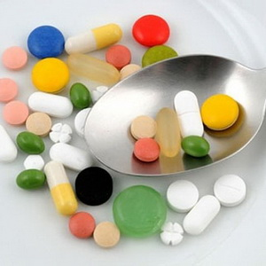В количественном отношении потребность человека в витаминах по сравнению с другими веществами ничтожна и составляет 0,1-0,2 г в сутки. Потребность в витаминах зависит от многих условий.
Главные факторы влияющие, на потребность организма в витаминах следующие:
1. Пол. У мужчин потребность в витаминах больше, чем у женщин (однако она возрастает во время менструации, беременности и кормления грудью).
2. Возраст. У пожилых и старых людей всасываемость витаминов из кишечника, а также их усвояемость в организме нарушаются (так как изменяется активность многих ферментативных систем). Поэтому потребность в витаминах возрастает на 25-30%. Также повышенная потребность витаминов характерна для детей.
3. Характер труда и физическая активность.
4. Эмоциональное состояние и психические перегрузки: нервно-психическое напряжение требует увеличения количества витаминов, поступающих в организм.
5. Климатические условия.
6. Общее состояние организма. Практически при всех заболеваниях и травмах потребность в витаминах возрастает. Особенно ярко это проявляется при гнойно-воспалительных и инфекционных заболеваниях, травмах, ожогах, после операций.
Потребность организма в витаминах резко повышается в зимний и весенний периоды. Это объясняется целым рядом причин. Во-первых, истощается запас витаминов, накопленный в организме за лето и осень. Во-вторых, снижается содержание витаминов в продуктах, которые мы потребляем: в овощах и фруктах, в молоке и мясе.
Если вы внимательно прочитали обо всех факторах, от которых зависит суточная потребность организма в витаминах, вам станет понятно, почему ответить на вопрос «Сколько нужно витаминов?» не просто трудно, а практически невозможно. Любые нормы суточного потребления, которые часто приводятся и в специальной литературе, и в интернет-источниках, и в глянцевых журналах, будут весьма приблизительными, условными, рассчитанными на некоего несуществующего усредненного человека. Кроме того, этот «средний» человек должен получать сбалансированное, адекватное, рациональное питание.
Вывод, который напрашивается сам собой: потребность в витаминах для каждого человека индивидуальна. Их должно быть ровно столько, сколько требуется вашему организму в данный конкретный период вашей жизни. Зная о том, сколько витаминов нужно человеку в день, постарайтесь употреблять их в нужном количестве.

6. Проведение теста:

1. Какой витамин был обнаружен и изучен самым первым из всех?
витамин A
витамин C
витамин Е
витамин D

2. Слово "витамин" происходит от латинского слова"vita". Что оно означает?
Человек
Жизнь
Любовь
Свет

3. Какая группа витаминов способствует росту волос?
витамин А
витамин В
витамин D
витамин К

4. Как называется состояние нехватки витаминов в организме?
Недовитаминит
Гиповитаминоз
Гипервитаминоз
Маловитаминоз

5. В древности мореплаватели часто страдали от цинги – заболевания, вызванного недостатком витамина. Какого витамина им не хватало во время морских путешествий?
витамин С
витамин А
витамин D
витамин Е

6. Как называются специальные препараты, которые содержат несколько витаминов в своем составе?
Микроэлементы
Минералы
Полипропилены
Поливитамины

7. Какой естественный способ позволяет человеку получать все необходимые витамины?
Регулярные прогулки
Разнообразное питание
Катание на коньках
Езда на велосипеде

8. Назовите первый искусственно синтезированный витамин.
А
В1
витамин С
витамин Е

9. Какие витамины входят в состав популярного средства "Ревит"?
A, B1, B2, C
витамин С
С, Е
С, D

10. Какой витамин в большом количестве содержится в подсолнечном масле?
А
В1
витамин E
витамин D

11. Какие продукты содержат максимальное количество витаминов?
Каши
Супы
Свежие овощи
Варёные овощи

12. Какое химическое название носит витамин B2?
Хинин
Аспирин
Рибофлавин
Аскорбиновая кислота

13. В каком широко известном сорняке содержится большое количество витамина С?
Одуванчик
Крапива
Репейник
Василёк

14. Какой витамин называют фолиевой кислотой?
A
витамин Е
витамин С
B9

15. Как называются вещества, которые подавляют действие витаминов?
Терминаторы
Невитамины
Антивитамины
Нутриенты

16. Во время блокады Ленинграда горожане заваривали чай, который позволил восполнить недостаток витамина С в условиях голода. Какой это был чай?
Из цветков ромашки
Из одуванчиков
Из берёзовой коры
Из сосновых иголок

17. Вещество под названием бета-каротин перерабатывается в витамин А, который полезен для зрения. В каком продукте много бета-каротина?
Морковь
Свёкла
Лимон
Овсяная каша

18. Как ещё называют витамин Е, показывая его воздействие на организм?
Солнечный витамин
Природный энергетик
Витамин молодости
Витамин сна

19. Какие овощи нужно есть, чтобы в организм поступал витамин К?
Редьку
Огурцы
Помидоры
Капусту
20. Что такое "токоферол"?
Водоросль
Витамин Е
Состояние нехватки витаминов
Человек, изучающий витамины
21. В каком году доктором Гленом Кингом было установлено химическое строение витамина С
1913
1923
1944

7. Знакомство с некоторыми витаминными препаратами.
Быстрый темп современной жизни зачастую приводит к ухудшению самочувствия, и если жители деревень и сел делают большой акцент на употребление свежих овощей, фруктов, молочных продуктов и мяса, то жители мегаполисов часто довольствуются перекусом на скорую руку. Ни о какой пользе в этом случае речь не идет, а, значит, самое время изучить лучшие комплексные витамины 2020 года. Без полноценного снабжения организма полезными веществами, состояние здоровья будет оставлять желать лучшего.
Как же выбрать необходимый витаминный комплекс?
Комплексные витамины подбираются в первую очередь исходя из категории, к которой вы относитесь. Например, продаются такие варианты: для детей;
для беременных;
для женщин;
для мужчин;
для укрепления иммунитета;
для работающих за компьютером;
для восстановления волос.
Необходимо решить для себя, с какой целью вы собираетесь приобретать препарат. Кроме того, нужно обращать внимание на симптомы, сигнализирующие о нехватке витамин. К этим симптомам относятся: нарушение пищеварения, снижение внимания, повышенная утомляемость, ухудшение зрения, шелушение кожи, плохое состояние ногтей, выпадение волос и т.д.
В любом комплексе, который направлен на ту или иную категорию людей, содержатся все необходимые полезные вещества. Но химические витамины усваиваются слабее, нежели натуральные, и будьте готовы, увидев надпись о дневной норме вещества, что усвоение произойдет где-то наполовину.
Как правильно принимать витамины?
Прием витаминов требует соблюдения дозировки, чтобы не было превышения.
Обычно прием поливитаминов длится курсами, один или полтора месяца, после чего делается перерыв.
Самое лучшее усвоение витаминов идет во время приема пищи или после.
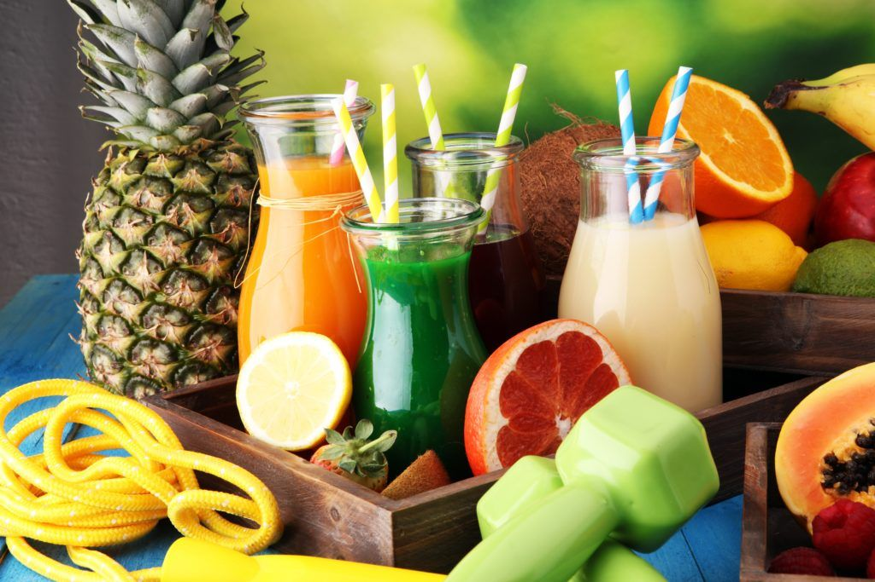
Желательно принимать поливитамины в холодное время года, когда на столах нет фруктово-овощного раздолья. Летом же, если врач не прописал прием витаминов, от них следует воздержаться, избегая гипервитаминоза.
Важно понимать, что витаминные комплексы замечательно подходят здоровому человеку, организм выбирает из сбалансированного препарата все необходимое, а остальное не включает в обменный процесс.
Если же диагностировано заболевание, и требуется прием определенного витамина, то надо делать акцент на монопрепарат, то есть принимать строго лишь то, что нужно.
Что делать, чтобы витамины лучше усваивались?
Как принимать витамины, чтобы шло максимальное усвоение?
Тут все просто, важно лишь запомнить несколько правил. Жирорастворимые витамины (к коим относятся А, Е и Д) замечательно сочетаются с едой, которая включает в себя растительные масла. Водорастворимые витамины (а это фолиевая кислота, С и В) лучше принимать между приемами пищи, потому что они быстро выводятся нашим организмом.
Рассмотрим наиболее востребованные лекарственные препараты.
1 Компливит
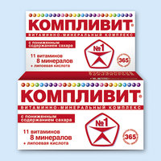
Это недорогой поливитаминный комплексный препарат охватывает широкую аудиторию, его можно пить всем в возрасте от 14 лет, исключение составляет те, у кого отмечена индивидуальная непереносимость препарата. Назначают средство для профилактики и лечения. Компливит полезен при повышении интеллектуальных нагрузках, при физическом переутомлении и в период выздоровления.
В профилактических целях препарат пьется один раз в день по 1 таблетке, желательно с утра, когда завершен завтрак. Если требуется лечение гиповитаминоза, то прием может составлять 2 таблетки. Курс обычно составляет месяц.
Комплекс выпускается в трех форматах: обычные таблетки, суспензия и жевательные конфеты. Витаминно-минеральный комплекс отлично обогащает организм биологически активными полезными веществами. Есть противопоказания, посоветуйтесь с врачом.
Достоинства: Витамины бюджетные;
Отлично подходят для профилактики гиповитаминоза;
Укрепляет иммунитет;
Подходит при умственных и физических нагрузках;
Хороший сбалансированный состав.
Недостатки: Может вызывать рвоту;
Есть жалобы, что не все усваивается.
2. Алфавит
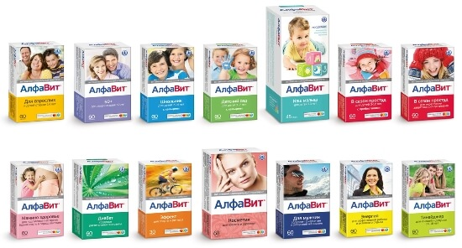
Еще один бюджетный комплекс, включающий в себя сбалансированные минералы и витамины, называется Алфавит. Этот препарат выпускается и для взрослых и для детей. Особенность средства заключается в том, что витамины подразделяются на три группы, и принимать их надо в разное время. При необходимости можно пить только нужную группу витамин, исключая другие. Очередность приема роли не играет, пить таблетки надо в процессе еды. Комплекс содержит 60 таблеток, то есть его хватит на 20 дней. Применение комплекса допустимо и для профилактики и после болезни в реабилитационный период, когда требуется восполнить в организме те или иные полезные вещества.
Достоинства: Бюджетные и имеют качественный функционал; Вырабатывает энергию; Уменьшает и сводит на нет утомляемость; Улучшает состояние мышц и зубов; Стимулирует умственную и физическую деятельность.
Недостатки: Прием три раза в день; На месяц потребуется несколько упаковок.

3 Супрадин Интересные факты о витаминах
Витамины тщательно изучались и изучаются, но до сих пор во многом остаются загадкой. Время от времени открывается ранее неизвестная информация о витаминах, самые интересные факты представлены ниже.
- В 400 кг печени кита содержится столько же витамина А, сколько в 10 т сливочного масла и 5 млн яиц.
- Ещё один интересный факт – некоторые витамины непосредственно участвуют в процессах оплодотворения у животных и растений. При недостатке каротина в пыльце цветка она плохо прорастает и процесс оплодотворения задерживается.
- В овощах, выращенных в теплицах, содержание витаминов меньше, чем в овощах, выращенных в открытом грунте.
- Чем ниже температура воздуха, тем больше образуется витамина С в растениях. Этот интересный факт про витамины нужно учитывать при посадке растений и сборе урожая.
- Чем больше вносить в почву калия и фосфора, тем интенсивнее образуется в растениях витамин С. Если же внести в почву излишек азотных удобрений, содержание витамина С в растениях понизится.
- Фрукты и овощи нельзя мыть слишком горячей водой.
- Одна выкуренная сигарета может разрушить до 100 мг аскорбиновой кислоты. Учитывая этот интересный факт о витаминах, постарайтесь сократить количество потребляемого никотина или вовсе отказаться от табачных изделий.
- Витамина Е больше в неочищенных семечках, так как кожура предохраняет его от окисления, поэтому чистить семечки лучше прямо перед едой.
- В одном персике содержится до трех четвертей суточной дозы витамина С.
- Замороженные овощи содержат в четыре раза меньше витаминов, чем свежие.
Это одни из самых интересных сведений о витаминах, но на самом деле таких фактов намного больше.
Интересные факты о витаминах
Витамины тщательно изучались и изучаются, но до сих пор во многом остаются загадкой. Время от времени открывается ранее неизвестная информация о витаминах, самые интересные факты представлены ниже.
- В 400 кг печени кита содержится столько же витамина А, сколько в 10 т сливочного масла и 5 млн яиц.
- Ещё один интересный факт – некоторые витамины непосредственно участвуют в процессах оплодотворения у животных и растений. При недостатке каротина в пыльце цветка она плохо прорастает и процесс оплодотворения задерживается.
- В овощах, выращенных в теплицах, содержание витаминов меньше, чем в овощах, выращенных в открытом грунте.
- Чем ниже температура воздуха, тем больше образуется витамина С в растениях. Этот интересный факт про витамины нужно учитывать при посадке растений и сборе урожая.
- Чем больше вносить в почву калия и фосфора, тем интенсивнее образуется в растениях витамин С. Если же внести в почву излишек азотных удобрений, содержание витамина С в растениях понизится.
- Фрукты и овощи нельзя мыть слишком горячей водой.
- Одна выкуренная сигарета может разрушить до 100 мг аскорбиновой кислоты. Учитывая этот интересный факт о витаминах, постарайтесь сократить количество потребляемого никотина или вовсе отказаться от табачных изделий.
- Витамина Е больше в неочищенных семечках, так как кожура предохраняет его от окисления, поэтому чистить семечки лучше прямо перед едой.
- В одном персике содержится до трех четвертей суточной дозы витамина С.
- Замороженные овощи содержат в четыре раза меньше витаминов, чем свежие.
Это одни из самых интересных сведений о витаминах, но на самом деле таких фактов намного больше.

3.Супрадин.
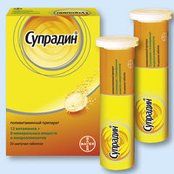
Отлично справляется с повышением умственной активности и приданием организму дополнительного заряда бодрости витаминно-минеральный комплекс Супрадин. Всего одна таблетка, и решаются многие проблемы, например, укрепляется иммунитет, и ускоряются обменные процессы. Если ищите препарат, который восстанавливает волосы, то Супрадин с этим справится. Самое главное — понимать, что данный препарат направлен на накопительный эффект. В составе собраны жирорастворимые и водорастворимые витамины, излишка бояться не стоит, так как все ненужное прекрасно выводится почками. Форма выпуска препарата на любой вкус: таблетки, мармеладки и шипучие. Витаминный комплекс рекомендуют к приему для активных людей, для женщин, в качестве профилактики и лечения простудных заболеваний, для курильщиков, при терапии антибиотиков. Благодаря наличию биотина комплекс восстанавливает волосы и подходит для поддержания красоты.
Достоинства: Превосходный состав; С биотином, восстанавливает волосы; Вырабатывает энергию; Восстанавливает кожу; Стабилизирует водный баланс; Укрепляет иммунитет.
Недостатки: Некоторые формы Супрадина дорогие; Имеются противопоказания. Препарат является биологически активной добавкой и подходит, как обычным людям, так и тем, кто ведет спортивный образ жизни. Чтобы организм полноценно функционировал, требуется всего одна таблетка, содержащая калий, медь, кальций, селен, хром и другие важные вещества. Грамотно подобранный состав обеспечивает абсолютную усвояемость препарата.
Явными показаниями для приема средства являются повышенные нагрузки (физические и умственные), синдром хронической усталости, авитаминоз и нарушенный обмен веществ. В упаковке находится 100 таблеток, этого количества хватит на 3 месяца применения, то есть курс для полного восстановления.
4. Дейли Формула нельзя принимать лицам, которые не достигли 18 лет, а также кормящим и беременным женщинам. Кроме того, следует учитывать, что может обнаружиться индивидуальная непереносимость.
Есть противопоказания, посоветуйтесь с врачом Витаминно-минеральные комплексы.
Достоинства: Сбалансированный состав; Прекрасно улучшают самочувствие; Удобный прием по 1 таблетке; Бюджетные и хватит на 3 месяца; Нормализуют сон; Подходят для тренировок.
Недостатки: Нельзя лицам до 18 лет; Сложно глотаются.
5. Центрум от А до цинка В числе лучших поливитаминов.Принимается средство по 1 таблетке ежедневно, в течение месяца. Комплекс содержит приличное количество витамина А, поэтому беременным его принимать нельзя, зато препарат рекомендуется при профилактике заболеваний, при различного рода нагрузках и при гиповитаминозе. Прием разрешен с 12 лет, но нужно учитывать, что возможно появление аллергических реакций. Центрум от А до цинка популярен благодаря своей оптимальной цене, умноженной на хорошее усвоение комплекса. Люди, принимавшие эти поливитамины, отмечают общее улучшение самочувствия, повышение настроения и исчезновение утомляемости. Особого прироста волос и ногтей выявлено не было, зато все признаки авитаминоза испаряются. Проблем с приобретением Центрума от А до цинка не будет, так как он предоставлен во всех аптеках. Не является лекарством Verrum-Vit витаминно-минеральный комплекс от А до Цинка для детей 7-14 лет таб. жев. № Не является лекарством.
Достоинства: Устраняет признаки авитаминоза; Положительно сказывается на общем самочувствии; Подходит с 12 лет; Помогает при ОРВИ; Хороший сбалансированный состав.
Недостатки: Крупный размер таблеток; Может вызвать аллергию. Rainbow Light Американские витамины Rainbow Light полюбились огромному количеству людей, многие покупатели называют их самыми лучшими в мире витаминных комплексов. Они относятся к категории food based, что означает натуральность, то есть — это не химия и организм воспринимает Rainbow Light, как еду, и прекрасно усваивает.
Есть строгие стандарты GMP и продукция компании полностью им соответствует. Rainbow Light является целой серией, там есть мультивитаминные комплексы для женщин, для мужчин, для детей, для беременных женщин. Каждый комплекс строго заточен под потребности человека. Благодаря Rainbow Light можно поддерживать здоровый образ жизни, улучшить самочувствие по максимуму, чувствовать себя бодрым и способным покорять горы. Ингредиенты положительно влияют на работу сердечной деятельности, увеличивает прочность костей, стабилизируют водный баланс, вырабатывают энергию и многое другое.
Есть противопоказания, посоветуйтесь с врачом
Достоинства: Обладают высоким качеством, являются натуральными; Восстанавливают кожу, волосы и ногти; Увеличивают выработку энергии; Помогают устранять усталость; Эффективны при профилактике простудных заболеваний; Можно подобрать для любого человека, в зависимости от пола и возраста.
Недостатки: Дорогие; Сложно найти в продаже, лучше заказывать самостоятельно из Америки.
6. Мультитабс Классик
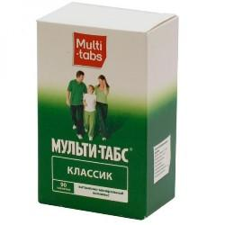
Среди поливитаминных комплексов большой популярностью пользуется Мультитабс Классик. В его составе находятся компоненты, направленные на обеспечение крепкого иммунитета и повышение сопротивляемости к возбудителям инфекций. Комплекс можно применять при лечении и профилактике, повышенных умственных и физических нагрузках, несбалансированном питании и в период выздоровления. Детям до 11 лет принимать комплекс запрещается, в период беременности и лактации можно, но только не превышая установленную норму. Суточная доза препарата — 1 таблетка
Достоинства: Доступная цена; За счет витамина А укрепляет иммунитет; Помогает от витаминного дефицита; Укрепляет ногти; Вырабатывает энергию; Подходит для беременных.
Недостатки: Форма не удобная для глотания.
7. Витрум
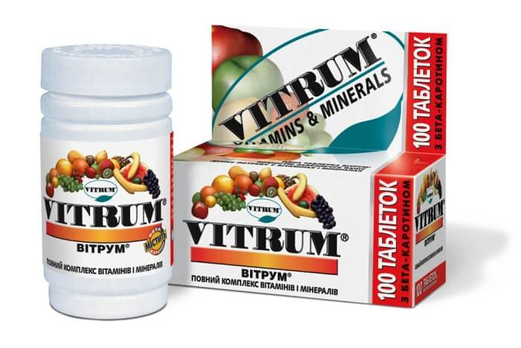
Прекрасным комплексом для бодрости и здоровья станет препарат Витрум. Внешне он представляет собой капсуловидную таблетку, размеры приличные, поэтому глотать будет сложно. Фармакологические свойства комплекса на высоте, так как он помогает восстанавливать организм после болезни, повышает сопротивляемость к различного рода инфекциям, оказывает общее укрепляющие действие. Если у вас несбалансированное питание или интенсивные нагрузки (как умственные, так и физического плана), то Витрум грамотно обеспечивает организм необходимыми полезными веществами для полноценного функционирования. Принимать нужно одну таблетку после еды.
Имеются противопоказания, в том числе беременным и кормящим женщинам препарат запрещен.
Вообще марка Витрум подразделяется на категории, где каждый может найти что-то для себя. К примеру, есть Витрум Бьюти направленный на восстановление кожи, волос и ногтей. Есть Витрум тинейджер, направленный на подростковый возраст и включающий в состав витамины С, Е и Д.
Достоинства: Спасает от витаминного дефицита; Эффективны для поддержания красоты; Вырабатывают энергию, наполняют силой и бодростью; Идеальны при физических и умственных нагрузках; Восстанавливает волосы и подходит для ногтей.
Недостатки: Крупный размер, который сложно глотать; Может вызвать аллергию.
8.Lady&Formula
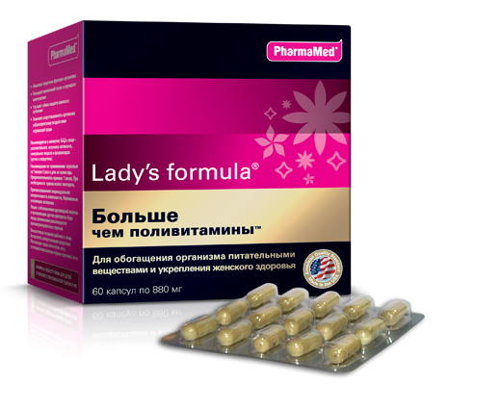
Для молодых женщин создан специальный комплекс Lady&Formula. Он — отличная находка для всех дам, кто ведет активный образ жизни и желает хорошо выглядеть. Благодаря чудесному составу на основе вытяжек из растений происходит нормализация обменных веществ, укрепляется иммунная система женщины, улучшается эмоциональное и физическое состояние. Кроме того витаминно-минеральные соединения оказывают благотворное воздействие на репродуктивную функцию. Lady&Formula стоит принимать, когда ощущаете, как чувство усталости окутывает все чаще, когда понимаешь, что уже на грани заболевания, когда жизненные нагрузки становятся слишком тяжелые.
За день нужно принимать две капсулы, по одной за прием. Женщины, начавшие принимать Lady&Formula, отметили появление бодрости, прилив сил и энергичности, улучшение внешнего вида и повышение настроения.
Достоинства: Идеально подходят для женщин; Улучшают состояние кожи; Благоприятно сказываются на росте волос и ногтей; Стабилизируют водный баланс; Снимает раздражение и успокаивает.
Недостатки: Дорого; Крупные капсулы.
9. Мультивитамины Доппельгерц kinder
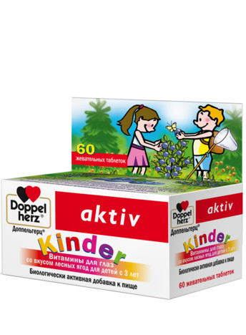
Если вы ищите хорошие витамины для своего ребенка старше четырех лет, то стоит обратить внимание на немецкий комплекс Доппельгерц kinder. Эта биологически активная добавка к пище содержит все необходимые для вашего сокровища витамины. В упаковке находятся 60 вкусных жевательных пастилок. Малиновые и апельсиновые вкусняшки придутся по вкусу даже самому привередливому ребенку, так что ломать голову, как заставить чадо их пить, не нужно. Банка имеет специальную защиту от ребенка, чтобы тот не решил незапланированно полакомиться пастилками. Препарат не содержит красителей и консервантов и применяется при витаминной нехватке у детей, а также для восполнения поступления полезных веществ. Дети от 4 до 11 принимают по одной жевательной пастилке, дети старше 11 лет могут съедать две штуки. Прием витаминов идет в процессе еды.
Достоинства: Замечательный сбалансированный состав; Приятный вкус и легкая форма для приема; Удобный прием, всего раз в день; Есть крышка, защищающая от детей; Положительно влияет на иммунитет ребенка.
Недостатки: Не имеют накопительного эффекта, действуют лишь во время приема; Возможно появление аллергических реакций.
10. Пиковит сироп
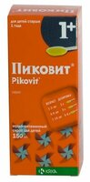
Для малышей от года придуман вкусный сироп под названием Пиковит. Эта сладкая жидкость содержит весь необходимый для малюток комплекс витамин. Применяют его у деток дошкольного возраста в профилактических целях, при переутомлении, при повышенных нервно-психических нагрузках, а также в период выздоровления. Но есть ряд моментов, когда сироп нельзя пить — это противопоказания. К ним относится сахарный диабет, гипервитаминоз А и Д и повышенная чувствительность к составляющим препарата.
Малыши от года и до трех лет пьют одну чайную ложку дважды в день, от четырех и до шести лет тоже чайную ложку Пиковита, но трижды в день. Внутри упаковки содержится дозирующая ложка. Хранится сироп в темном месте и при температуре не выше 25 °С.
Достоинства: Вкусный, поэтому малыши его легко пьют; Удобная форма применения; Помогает, когда у ребенка утомляемость; Улучшает аппетит; Помогает при дефиците витаминов.
Недостатки: Красители в составе; Быстро заканчивается; Может вызвать аллергию.
Заключение: Баночки с витаминами отлично выручают, когда обычных продуктов не хватает для поддержания здоровья. Они, словно волшебные пилюли, помогают устранять неприятности, делают нас крепкими и окрашивают мир красочным цветом. Главное помнить, что бездумно пить витаминки не стоит, иначе это чревато проблемами. В идеале — перед применением выбранного средства, получить консультацию врача, иметь на руках анализы, где написано чего не хватает организму. Помните, что переизбыток полезного вещества может стать ядом для организма. Все хорошо в меру, и использовать витаминные комплексы необходимо грамотно.

